Об утверждении регламентов государственных услуг государственного учреждения "Отдел образования Актогайского района"
Утративший силу
Постановление акимата Актогайского района Павлодарской области от 27 декабря 2012 года N 347. Зарегистрировано Департаментом юстиции Павлодарской области 17 января 2013 года N 3348. Утратило силу постановлением акимата Актогайского района Павлодарской области от 20 июня 2013 года N 142
Сноска. Утратило силу постановлением акимата Актогайского района Павлодарской области от 20.06.2013 N 142.
Примечание РЦПИ:
В тексте сохранена авторская орфография и пунктуация.
В соответствии с пунктом 2 статьи 31 Закона Республики Казахстан от 23 января 2001 года "О местном государственном управлении и самоуправлении в Республике Казахстан", статьей 9-1 Закона Республики Казахстан "Об административных процедурах", постановлением Правительства Республики Казахстан от 20 июля 2010 года N 745 "Об утверждении реестра государственных услуг, оказываемых физическим и юридическим лицам", Постановление Правительства Республики Казахстан от 31 августа 2012 года N 1119 "Об утверждении стандартов государственных услуг, оказываемых Министерством образования и науки Республики Казахстан, местными исполнительными органами в сфере образования и науки", в целях качественного предоставления государственных услуг, акимат Актогайского района ПОСТАНОВЛЯЕТ:
1. Утвердить прилагаемые:
1) регламент государственной услуги "Выдача разрешений на обучение в форме экстерната в организациях основного среднего, общего среднего образования";
2) регламент государственной услуги "Прием документов и зачисление в организации образования независимо от ведомственной подчиненности для обучения по общеобразовательным программам начального, основного среднего, общего среднего образования";
3) регламент государственной услуги "Прием документов для организации индивидуального бесплатного обучения на дому детей, которые по состоянию здоровья в течение длительного времени не могут посещать организации начального, основного среднего, общего среднего образования";
4) регламент государственной услуги "Прием документов и зачисление в организации дополнительного образования для детей по предоставлению им дополнительного образования";
5) регламент государственной услуги "Прием документов и зачисление детей в дошкольные организации образования";
6) регламент государственной услуги "Выдача дубликатов документов об образовании";
7) регламент государственной услуги "Прием документов для предоставления бесплатного питания отдельным категориям обучающихся и воспитанников в общеобразовательных школах";
8) регламент государственной услуги "Прием документов для предоставления отдыха детям из малообеспеченных семей в загородных и пришкольных лагерях".
2. Контроль за исполнением данного постановления возложить на курирующего заместителя акима района.
3. Настоящее постановление вводится в действие по истечении десяти календарных дней со дня первого официального опубликования.
Аким района Ж. Кожанов
Утвержден
постановлением акимата
Актогайского района
Павлодарской области
от 27 декабря 2012 года N 347
Регламент государственной услуги "Выдача разрешений
на обучение в форме экстерната в организациях основного
среднего, общего среднего образования"
1. Общие положения
1. Наименование государственной услуги "Выдача разрешений на обучение в форме экстерната в организациях основного среднего, общего среднего образования".
2. Форма оказываемой государственной услуги: не автоматизированная.
3. Государственная услуга оказывается на основании стандарта "Выдача разрешений на обучение в форме экстерната в организациях основного среднего, общего среднего образования", утвержденного постановлением Правительства Республики Казахстан от 31 августа 2012 года N 1119 (далее – Стандарт).
4. Государственная услуга предоставляется:
1) государственным учреждением "Отдел образования Актогайского района" (далее – Уполномоченный орган), Павлодарская область, село Актогай, улица Алина, 97 телефон (8-718-41) 21-5-97, график работы с 9.00 часов до 18.30 часов, обеденный перерыв с 13.00 часов до 14.30 часов, выходные дни – суббота, воскресенье и праздничные дни, электронный адрес aktogairoo3@mail.ru, прием осуществляется в порядке очереди, без предварительной записи и ускоренного обслуживания;
2) учреждениями образования Актогайского района (далее – Уполномоченный орган), расположенные по адресам согласно приложения 1, график работы с 9.00 часов до 18.30 часов, обеденный перерыв с 13.00 часов до 14.30 часов, выходные дни – суббота, воскресенье и праздничные дни, прием осуществляется в порядке очереди без предварительной записи и ускоренного обслуживания.
5. Результатом оказываемой государственной услуги являются разрешение на обучение в форме экстерната либо мотивированный ответ об отказе в предоставлении услуги.
6. Государственная услуга предоставляется физическим лицам (далее - Потребитель).
7. Сроки оказания государственной услуги с момента сдачи получателем государственной услуги необходимых документов, определенных в пункте 11 стандарта, составляют пятнадцать рабочих дней.
Максимально допустимое время ожидания до получения государственной услуги - не более 30 (тридцать) минут.
Максимально допустимое время обслуживания получателя государственной услуги - не более 30 (тридцать) минут.
8. Государственная услуга предоставляется бесплатно.
2. Описание порядка действий оказания государственной услуги
9. Для получения данной государственной услуги потребителю необходимо предоставить перечень документов, указанных в пункте 11 Стандарта.
При сдаче всех необходимых документов для получения государственной услуги получателю государственной услуги выдается опись с отметкой о дне получения.
10. В предоставлении государственной услуги может быть отказано в случае, предусмотренным в пункте 16 Стандарта.
11. Требование к информационной безопасности: обеспечение сохранности, защиты и конфиденциальности информации о содержании документов потребителя.
12. В процессе оказания государственной услуги задействованы следующие структурно-функциональные единицы (далее - единиц):
1) специалист Уполномоченного органа;
2) начальник Уполномоченного органа.
13. Последовательность действий единиц приведена в приложении 2 к настоящему регламенту.
14. Схема, отражающая взаимосвязь между логической последовательностью действий и единиц, приведена в приложении 3 к настоящему регламенту.
3. Ответственность должностных лиц,
оказывающих государственные услуги
15. За нарушение порядка оказания государственной услуги должностные лица несут ответственность, предусмотренную законами Республики Казахстан.
Приложение 1
к Регламенту государственной услуги
"Выдача разрешений на обучение в
форме экстерната в организациях
основного среднего, общего
среднего образования" от 27
декабря 2012 года N 347
Перечень организаций среднего образования Актогайского района
N | Наименование организаций среднего образования | Юридический адрес | Телефон | Адрес сайта
1 | 2 | 3 | 4 | 5
1. | Государственное учреждение "Общеобразовательная средняя школа имени Абая Актогайского района" | село Актогай Микрорайон 28 | 8(71841) 21-4-93 | нет
2. | Государственное учреждение "Общеобразовательная средняя школа имени Махмета Кайырбаева Актогайского района" | село Актогай Кайырбаева, 43 | 8(71841) 21-5-59 | kairbaeva.@mail.ru
3. | Государственное учреждение "Общеобразовательная Приреченская средняя школа Актогайского района" | село Приреченское улица 22 Партсъезда 14 | 8(71841) 41-0-28 | нет
4. | Государственное учреждение "Общеобразовательная Харьковская средняя школа Актогайского района" | село Харьковка улица Школьная 35 | 8(71841) 40-5-58 | нет
5. | Государственное учреждение "Общеобразовательная Енбекшинская средняя школа Актогайского района" | село Барлыбай улица Школьная 11 | 8(71841) 41-3-00 | нет
6. | Государственное учреждение "Общеобразовательная Шидертинская средняя школа Актогайского района" | село Баскамыс улица 1 Мая 7 | 8(71841) 41-1-71 | нет
7. | Государственное учреждение "Общеобразовательная средняя школа имени Х. Шаяхметова Актогайского района" | село Шуга улица Центральная 1 | 8(71841) 40-4-26 | нет
8. | Государственное учреждение "Общеобразовательная средняя школа имени К. Идрисова Актогайского района" | село Ауельбек улица Школьная 1 | 8(71841) 40-2-67 | нет
9. | Государственное учреждение "Общеобразовательная Караобинская средняя школа Актогайского района" | село Караоба улица Терешкова 1 | 8(71841) 40-1-79 | нет
10. | Государственное учреждение "Общеобразовательная Жалаулинская средняя школа имени Ныгмана Алшинова Актогайского района" | село Жалаулы улица Школьная 49 | 8(71841) 41-0-34 | нет
11. | Государственное учреждение "Общеобразовательная средняя школа имени Естая Актогайского района" | село Жолболды улица Школьная 2 | 8(71841) 41-2-16 | нет
12. | Государственное учреждение "Общеобразовательная я средняя школа имени Ныгманова Актогайского района" | село Жанабет улица Школьная 13 | 8(71841) 40-8-68 | нет
13. | Государственное учреждение "Общеобразовательная Агрономийская средняя школа Актогайского района" | село Андриановка улица Школьная 1 | 8(71841) 26218 | нет
14. | Государственное учреждение "Общеобразовательная средняя школа имени Муткенова Актогайского района" | село Муткенова улица Школьная 5 | 8(71841) 24588 | нет
15. | Государственное учреждение "Общеобразовательная Шолаксорская средняя школа Актогайского района" | село Шолаксор улица 8 Марта 6 | 8(71842 29-2-40 | нет
Приложение 2
к Регламенту государственной услуги
"Выдача разрешений на обучение в
форме экстерната в организациях
основного среднего, общего
среднего образования" от 27
декабря 2012 года N 347
Описание действий структурно-функциональных единиц
Действие альтернативного процесса (хода, потока работ)
1 | N действия (хода, потока работ) | 1 | 2 | 3 | 4 | 5
2 | Наименование СФЕ | Специалист Уполномоченного органа | Начальник Уполномоченного органа | Специалист Уполномоченного органа | Начальник Уполномоченного органа | Специалист Уполномоченного органа
3 | Наименование действия (процесса, процедуры, операции) и их описание | Принимает необходимые документы, регстрирует их | Рассматривает документы, подписывает резолюцию | Подготавливает уведомление или мотивированный ответ об отказе | Рассматривает уведомление или мотивированный ответ об отказе | Регистрация в журнале
4 | Форма завершения (данные, документ, организационно-распорядительное решение) | Талон о приеме документов | Резолюция | Уведомление или мотивированный ответ об отказе | Подписывает уведомление или мотивированный ответ об отказе | Выдача уведомления или мотивированного ответа об отказе
5 | Сроки исполнения | Не более 30 минут | 1 рабочий день | 10 рабочих дней | 2 рабочих дня | Не более 30 минут
6 | Номер следующего действия | 2 колонка | 3 колонка | 4 колонка | 5 колонка
Приложение 3
к Регламенту государственной услуги
"Выдача разрешений на обучение в
форме экстерната в организациях
основного среднего, общего
среднего образования" от 27
декабря 2012 года N 347
Схема предоставления государственной услуги
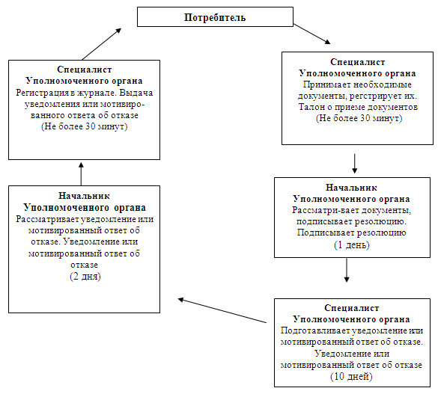
Утвержден
постановлением акимата
Актогайского района
Павлодарской области
от 27 декабря 2012 года N 347
Регламент государственной услуги "Прием документов и зачисление
в организации образования независимо от ведомственной
подчиненности для обучения по общеобразовательным программам
начального, основного среднего, общего среднего образования"
1. Общие положения
1. Наименование государственной услуги "Прием документов и зачисление в организации образования независимо от ведомственной подчиненности для обучения по общеобразовательным программам начального, основного среднего, общего среднего образования".
2. Форма оказываемой государственной услуги: не автоматизированная.
3. Государственная услуга оказывается на основании стандарта "Прием документов и зачисление в организации образования независимо от ведомственной подчиненности для обучения по общеобразовательным программам начального, основного среднего, общего среднего образования", утвержденного постановлением Правительства Республики Казахстан от 31 августа 2012 года N 1119 (далее – Стандарт).
4. Государственная услуга оказывается учреждениями образования Актогайского района (далее – Уполномоченный орган), расположенные по адресам согласно приложения 1, график работы с 9.00 часов до 18.30 часов, обеденный перерыв с 13.00 часов до 14.30 часов, выходные дни – суббота, воскресенье и праздничные дни, прием осуществляется в порядке очереди без предварительной записи и ускоренного обслуживания.
5. Результатом оказываемой государственной услуги являются общий приказ организации образования о зачислении в организацию образования либо мотивированный ответ об отказе в предоставлении услуги.
6. Государственная услуга предоставляется гражданам Республики Казахстан в возрасте 7-18 лет (далее - Потребитель).
7. Срок оказания государственной услуги с момента сдачи Потребителем государственной услуги необходимых документов составляет 1 рабочий день.
Максимальное время ожидания до получения государственной услуги, оказываемой на месте в день обращения (при регистрации), - 30 минут.
Максимальное время обслуживания Потребителя, оказываемой на месте в день обращения – не более 30 минут.
Срок получения конечного результата оказываемой государственной услуги (приказ о зачислении в организацию образования) - не более 3 месяцев, так как приказ о зачислении является общим для всех обучающихся.
8. Государственная услуга предоставляется бесплатно.
2. Описание порядка действий оказания государственной услуги
9. Для получения данной государственной услуги потребителю необходимо предоставить перечень документов, указанных в пункте 11 Стандарта.
После сдачи всех необходимых документов для получения государственной услуги потребителю выдается расписка о приеме необходимых документов с указанием номера и даты приема заявления, количества и названия приложенных документов, фамилии, имени, отчества ответственного лица, принявшего документы.
10. Уполномоченным органом в предоставлении государственной услуги может быть отказано в случае, предусмотренным в пункте 16 Стандарта.
11. Требование к информационной безопасности: обеспечение сохранности, защиты и конфиденциальности информации о содержании документов потребителя.
12. В процессе оказания государственной услуги задействованы следующие структурно-функциональные единицы (далее - единиц):
1) специалист Уполномоченного органа;
2) начальник Уполномоченного органа.
13. Последовательность действий единиц приведена в приложении 2 к настоящему регламенту.
14. Схема, отражающая взаимосвязь между логической последовательностью действий и единиц, приведена в приложении 3 к настоящему регламенту.
3. Ответственность должностных лиц,
оказывающих государственные услуги
15. За нарушение порядка оказания государственной услуги должностные лица несут ответственность, предусмотренную законами Республики Казахстан.
Приложение 1
к Регламенту государственной услуги
Прием документов и зачисление в
организации образования независимо
от ведомственной подчиненности для
обучения по общеобразовательным
программам начального, основного
среднего, общего среднего образования"
от 27 декабря 2012 года N 347
Перечень организаций среднего образования Актогайского района
N | Наименование организаций среднего образования | Юридический адрес | Телефон | Адрес сайта
1 | 2 | 3 | 4 | 5
1. | Государственное учреждение "Общеобразовательная средняя школа имени Абая Актогайского района" | село Актогай Микрорайон 28 | 8(71841) 21-4-93 | нет
2. | Государственное учреждение "Общеобразовательная средняя школа имени Махмета Кайырбаева Актогайского района" | село Актогай Кайырбаева, 43 | 8(71841) 21-5-59 | kairbaeva.@mail.ru
3. | Государственное учреждение "Общеобразовательная Приреченская средняя школа Актогайского района" | село Приреченское улица 22 Партсъезда 14 | 8(71841) 41-0-28 | нет
4. | Государственное учреждение "Общеобразовательная Харьковская средняя школа Актогайского района" | село Харьковка улица Школьная 35 | 8(71841) 40-5-58 | нет
5. | Государственное учреждение "Общеобразовательная Енбекшинская средняя школа Актогайского района" | село Барлыбай улица Школьная 11 | 8(71841) 41-3-00 | нет
6. | Государственное учреждение "Общеобразовательная Шидертинская средняя школа Актогайского района" | село Баскамыс улица 1 Мая 7 | 8(71841) 41-1-71 | нет
7. | Государственное учреждение "Общеобразовательная средняя школа имени Х. Шаяхметова Актогайского района" | село Шуга улица Центральная 1 | 8(71841) 40-4-26 | нет
8. | Государственное учреждение "Общеобразовательная средняя школа имени К. Идрисова Актогайского района" | село Ауельбек улица Школьная 1 | 8(71841) 40-2-67 | нет
9. | Государственное учреждение "Общеобразовательная Караобинская средняя школа Актогайского района" | село Караоба улица Терешкова 1 | 8(71841) 40-1-79 | нет
10. | Государственное учреждение "Общеобразовательная Жалаулинская средняя школа имени Ныгмана Алшинова Актогайского района" | село Жалаулы улица Школьная 49 | 8(71841) 41-0-34 | нет
11. | Государственное учреждение "Общеобразовательная средняя школа имени Естая Актогайского района" | село Жолболды улица Школьная 2 | 8(71841) 41-2-16 | нет
12. | Государственное учреждение "Общеобразовательная я средняя школа имени Ныгманова Актогайского района" | село Жанабет улица Школьная 13 | 8(71841) 40-8-68 | нет
13. | Государственное учреждение "Общеобразовательная Агрономийская средняя школа Актогайского района" | село Андриановка улица Школьная 1 | 8(71841) 26218 | нет
14. | Государственное учреждение "Общеобразовательная средняя школа имени Муткенова Актогайского района" | село Муткенова улица Школьная 5 | 8(71841) 24588 | нет
15. | Государственное учреждение "Общеобразовательная Шолаксорская средняя школа Актогайского района" | село Шолаксор улица 8 Марта 6 | 8(71842 29-2-40 | нет
Приложение 2
к Регламенту государственной услуги
Прием документов и зачисление в
организации образования независимо
от ведомственной подчиненности для
обучения по общеобразовательным
программам начального, основного
среднего, общего среднего образования"
от 27 декабря 2012 года N 347
Описание действий структурно-функциональных единиц
Действие альтернативного процесса (хода, потока работ)
1 | N действия (хода, потока работ) | 1 | 2 | 3 | 4 | 5
2 | Наименование единиц | Специалист Уполномоченного органа | Руководитель Уполномоченного органа | Специалист Уполномоченного органа | Руководитель Уполномоченного органа | Специалист Уполномоченного органа
3 | Наименование действия (процесса, процедуры, операции) и их описание | Принимает необходимые документы, регистрирует их | Рассматривает документы, подписывает резолюцию | Подготавливает приказ или мотивированный ответ об отказе | Рассматривает приказ или мотивированный ответ об отказе | Регистрация в журнале
4 | Форма завершения (данные, документ, организационно-распорядительное решение) | Талон о приеме документов | Резолюция | Приказ или мотивированный ответ об отказе | Подписывает приказ или мотивированный ответ об отказе | Выдача приказа или мотивированного ответа об отказе
5 | Сроки исполнения | 30 минут |  | Не более 30 минут | Не более 30 минут
 |  | 1 рабочий день
6 | Номер следующего действия | 2 колонка | 3 колонка | 4 колонка | 5 колонка
Приложение 3
к Регламенту государственной услуги
Прием документов и зачисление в
организации образования независимо
от ведомственной подчиненности для
обучения по общеобразовательным
программам начального, основного
среднего, общего среднего образования"
от 27 декабря 2012 года N 347
Схема предоставления государственной услуги
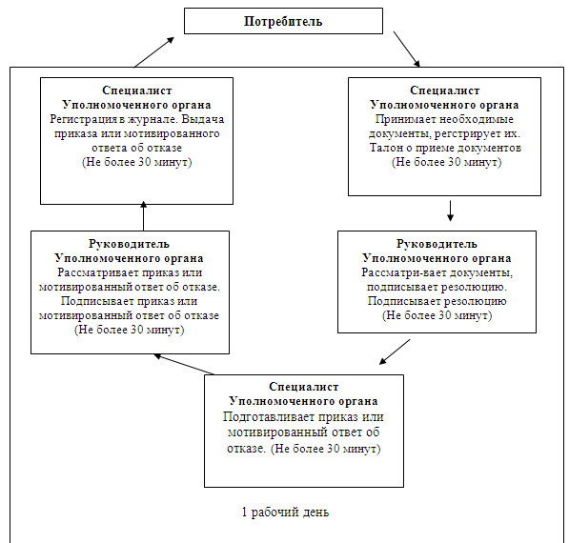
Утвержден
постановлением акимата
Актогайского района
Павлодарской области
от 27 декабря 2012 года N 347
Регламент государственной услуги "Прием документов для
организации индивидуального бесплатного обучения на дому
детей, которые по состоянию здоровья в течение длительного
времени не могут посещать организации начального,
основного среднего, общего среднего образования"
1. Общие положения
1. Наименование государственной услуги "Прием документов для организации индивидуального бесплатного обучения на дому детей, которые по состоянию здоровья в течение длительного времени не могут посещать организации начального, основного среднего, общего среднего образования".
2. Форма оказываемой государственной услуги: не автоматизированная.
3. Государственная услуга оказывается на основании стандарта "Прием документов для организации индивидуального бесплатного обучения на дому детей, которые по состоянию здоровья в течение длительного времени не могут посещать организации начального, основного среднего, общего среднего образования" утвержденного постановлением Правительства Республики Казахстан от 31 августа 2012 года N 1119 (далее – Стандарт).
4. Государственная услуга предоставляется организациями среднего образования Актогайского района адреса которых указаны в приложении 1 к настоящему Регламенту, (далее – Уполномоченный орган), график работы с 9.00 часов до 18.30 часов, обеденный перерыв с 13.00 часов до 14.30 часов, выходные дни – суббота, воскресенье и праздничные дни, прием осуществляется без предварительной записи и ускоренного обслуживания.
5. Результатом оказываемой государственной услуги являются приказ организации образования либо мотивированный ответ об отказе в предоставлении услуги.
6. Государственная услуга оказывается физическим лицам, не имеющим возможности посещения организации образования, временно или постоянно, по состоянию здоровья (далее – Потребители).
7. Сроки оказания государственной услуги с момента сдачи получателем государственной услуги необходимых документов, определенных в пункте 11 стандарта – 3 рабочих дня.
Максимально допустимое время ожидания до получения государственной услуги – не более 10 (десяти) минут.
Максимально допустимое время обслуживания потребителя государственной услуги – не более 10 (десяти) минут.
8. Государственная услуга оказывается бесплатно.
2. Описание порядка действий оказания государственной услуги
9. Для получения данной государственной услуги потребителю необходимо предоставить перечень документов, указанных в пункте 11 Стандарта.
При сдаче всех необходимых документов для получения государственной услуги получателю государственной услуги выдается опись с отметкой о дне получения.
10. Уполномоченным органом в предоставлении государственной услуги может быть отказано в случае, предусмотренным в пункте 16 Стандарта.
11. Требование к информационной безопасности: обеспечение сохранности, защиты и конфиденциальности информации о содержании документов потребителя.
12. В процессе оказания государственной услуги задействованы следующие структурно-функциональные единицы (далее - единиц):
1) специалист Уполномоченного органа;
2) начальник Уполномоченного органа.
13. Последовательность действий единиц приведена в приложении 2 к настоящему регламенту.
14. Схема, отражающая взаимосвязь между логической последовательностью действий и единиц, приведена в приложении 3 к настоящему регламенту.
3. Ответственность должностных лиц,
оказывающих государственные услуги
15. За нарушение порядка оказания государственной услуги должностные лица несут ответственность, предусмотренную законами Республики Казахстан.
Приложение 1
к Регламенту государственной услуги
"Прием документов для организации
индивидуального бесплатного обучения
на дому детей, которые по состоянию
здоровья в течение длительного
времени не могут посещать организации
начального, основного среднего,
общего среднего образования"
от 27 декабря 2012 года N 347
Перечень организаций среднего образования Актогайского района
N | Наименование организаций среднего образования | Юридический адрес | Телефон | Адрес сайта
1 | 2 | 3 | 4 | 5
1. | Государственное учреждение "Общеобразовательная средняя школа имени Абая Актогайского района" | село Актогай Микрорайон 28 | 8(71841) 21-4-93 | нет
2. | Государственное учреждение "Общеобразовательная средняя школа имени Махмета Кайырбаева Актогайского района" | село Актогай Кайырбаева, 43 | 8(71841) 21-5-59 | kairbaeva.@mail.ru
3. | Государственное учреждение "Общеобразовательная Приреченская средняя школа Актогайского района" | село Приреченское улица 22 Партсъезда 14 | 8(71841) 41-0-28 | нет
4. | Государственное учреждение "Общеобразовательная Харьковская средняя школа Актогайского района" | село Харьковка улица Школьная 35 | 8(71841) 40-5-58 | нет
5. | Государственное учреждение "Общеобразовательная Енбекшинская средняя школа Актогайского района" | село Барлыбай улица Школьная 11 | 8(71841) 41-3-00 | нет
6. | Государственное учреждение "Общеобразовательная Шидертинская средняя школа Актогайского района" | село Баскамыс улица 1 Мая 7 | 8(71841) 41-1-71 | нет
7. | Государственное учреждение "Общеобразовательная средняя школа имени Х. Шаяхметова Актогайского района" | село Шуга улица Центральная 1 | 8(71841) 40-4-26 | нет
8. | Государственное учреждение "Общеобразовательная средняя школа имени К. Идрисова Актогайского района" | село Ауельбек улица Школьная 1 | 8(71841) 40-2-67 | нет
9. | Государственное учреждение "Общеобразовательная Караобинская средняя школа Актогайского района" | село Караоба улица Терешкова 1 | 8(71841) 40-1-79 | нет
10. | Государственное учреждение "Общеобразовательная Жалаулинская средняя школа имени Ныгмана Алшинова Актогайского района" | село Жалаулы улица Школьная 49 | 8(71841) 41-0-34 | нет
11. | Государственное учреждение "Общеобразовательная средняя школа имени Естая Актогайского района" | село Жолболды улица Школьная 2 | 8(71841) 41-2-16 | нет
12. | Государственное учреждение "Общеобразовательная я средняя школа имени Ныгманова Актогайского района" | село Жанабет улица Школьная 13 | 8(71841) 40-8-68 | нет
13. | Государственное учреждение "Общеобразовательная Агрономийская средняя школа Актогайского района" | село Андриановка улица Школьная 1 | 8(71841) 26-2-18 | нет
14. | Государственное учреждение "Общеобразовательная средняя школа имени Муткенова Актогайского района" | село Муткенова улица Школьная 5 | 8(71841) 24-5-88 | нет
15. | Государственное учреждение "Общеобразовательная Шолаксорская средняя школа Актогайского района" | село Шолаксор улица 8 Марта 6 | 8(71842)29-2-40 | нет
Приложение 2
к Регламенту государственной услуги
"Прием документов для организации
индивидуального бесплатного обучения
на дому детей, которые по состоянию
здоровья в течение длительного
времени не могут посещать организации
начального, основного среднего,
общего среднего образования"
от 27 декабря 2012 года N 347
Описание действий структурно-функциональных единиц
Действие альтернативного процесса (хода, потока работ)
1 | N действия (хода, потока работ) | 1 | 2 | 3 | 4 | 5
2 | Наименование единиц | Специалист Уполномоченного органа | Начальник Уполномоченного органа | Специалист Уполномоченного органа | Начальник Уполномоченного органа | Специалист Уполномоченного органа
3 | Наименование действия (процесса, процедуры, операции) и их описание | Принимает необходимые документы, регистрирует их | Рассматривает документы, подписывает резолюцию | Подготавливает приказ или мотивированный ответ об отказе | Рассматривает приказ или мотивированный ответ об отказе | Регистрация в журнале
4 | Форма завершения (данные, документ, организационно-распорядительное решение) | Талон о приеме документов | Резолюция | Приказ или мотивированный ответ об отказе | Подписывает приказ или мотивированный ответ об отказе | Выдача приказа или мотивированного ответа об отказе
5 | Сроки исполнения | Не более 10 минут | Не более 30 минут | 1 рабочий день | Не более 30 минут | Не более 10 минут
 |  | 1 рабочий день |  |  | 1 рабочий день
6 | Номер следующего действия | 2 колонка | 3 колонка | 4 колонка | 5 колонка
Приложение 3
к Регламенту государственной услуги
"Прием документов для организации
индивидуального бесплатного обучения
на дому детей, которые по состоянию
здоровья в течение длительного
времени не могут посещать организации
начального, основного среднего,
общего среднего образования"
от 27 декабря 2012 года N 347
Схема предоставления государственной услуги
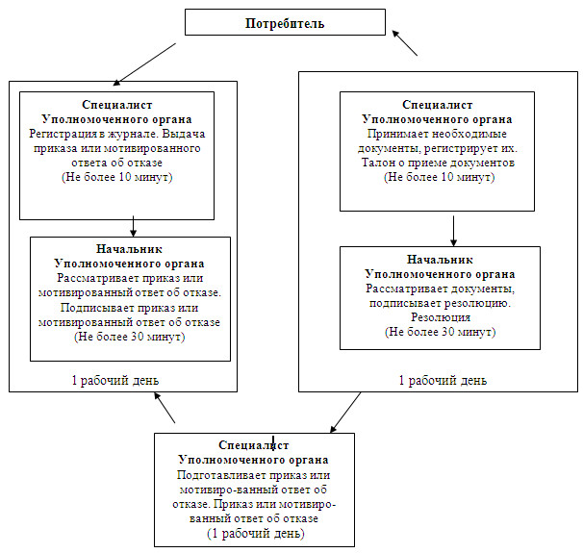
Утвержден
постановлением акимата
Актогайского района
Павлодарской области
от 27 декабря 2012 года N 347
Регламент государственной услуги "Прием документов и
зачисление в организации дополнительного образования для
детей по предоставлению им дополнительного образования"
1. Общие положения
1. Наименование государственной услуги "Прием документов и зачисление в организации дополнительного образования для детей по предоставлению им дополнительного образования".
2. Форма оказываемой государственной услуги: не автоматизированная.
3. Государственная услуга оказывается на основании стандарта "Прием документов и зачисление в организации дополнительного образования для детей по предоставлению им дополнительного образования" утвержденного постановлением Правительства Республики Казахстан от 31 августа 2012 года N 1119 (далее – Стандарт).
4. Государственная услуга предоставляется:
1) Государственным казенным коммунальным предприятием "Центр занятости и детского творчества Актогайского района", отдела образования Актогайского района, акимата Актогайского района" (далее – Уполномоченный орган), Павлодарская область село Актогай ул. Абая, 100, телефон (8-718-41) 21-5-64, график работы с 9.00 часов до 18.30 часов, обеденный перерыв с 13.00 часов до 14.30 часов, выходные дни – суббота, воскресенье и праздничные дни, прием осуществляется без предварительной записи и ускоренного обслуживания;
2) Государственным казенным коммунальным предприятием "Актогайская детская школа искусств" отдела образования Актогайского района, акимата Актогайского района", (далее – Уполномоченный орган), Павлодарская область село Актогай ул. Абая, 102, телефон (8-718-41) 21-6-40, график работы с 9.00 часов до 18.30 часов, обеденный перерыв с 13.00 часов до 14.30 часов, выходные дни – суббота, воскресенье и праздничные дни, прием осуществляется без предварительной записи и ускоренного обслуживания.
5. Результатом завершения оказываемой государственной услуги являются приказ о зачислении в организацию дополнительного образования детей, изданный на основании договора согласно приложению 2 к стандарту, заключенного между законными представителями детей и организацией дополнительного образования детей либо мотивированный ответ об отказе в предоставлении государственной услуги.
6. Государственная услуга оказывается физическим лицам в возрасте от 3 до 18 лет (далее - Потребитель).
7. Сроки оказания государственной услуги с момента обращения для получения государственной услуги составляют 3 рабочих дня (15 дней для детских музыкальных, художественных школ, школ искусств и спортивных школ).
Максимально допустимое время ожидания до получения государственной услуги, оказываемой на месте в день обращения заявителя – не более 30 минут;
Максимально допустимое время обслуживания получателя государственной услуги, оказываемой на месте в день обращения заявителя не более 30 минут.
8. Государственная услуга оказывается бесплатно.
2. Описание порядка действий (взаимодействия)
в процессе оказания государственной услуги
9. Для получения государственной услуги потребитель предоставляет документы определенные в пункте 11 Стандарта.
После сдачи всех необходимых документов потребителю выдается расписка о получении необходимых документов с указанием номера и даты приема заявления, фамилии, имени, отчества ответственного лица, выдавшего расписку с указанием даты получения услуги.
10. В предоставлении государственной услуги может быть отказано в случае, предусмотренным в пункте 16 Стандарта.
11. Требование к информационной безопасности: обеспечение сохранности, защиты и конфиденциальности информации о содержании документов потребителя.
12. В процессе оказания государственной услуги задействованы следующие структурно-функциональные единицы (далее - единиц):
1) специалист Уполномоченного органа;
2) начальник Уполномоченного органа.
13. Последовательность действий единиц приведена в приложении 1 к настоящему регламенту.
14. Схема, отражающая взаимосвязь между логической последовательностью действий и единиц, приведена в приложении 2 к настоящему регламенту.
4. Ответственность должностных лиц,
оказывающих государственные услуги
15. За нарушение порядка оказания государственной услуги должностные лица несут ответственность, предусмотренную законами Республики Казахстан.
Приложение 1
к регламенту государственной услуги
"Прием документов и зачисление в
организации дополнительного образования
для детей по предоставлению им
дополнительного образования" от 27
декабря 2012 года N 347
Описание действий структурно-функциональных единиц
Действия основного процесса (хода, потока работ)
1 | N действия (хода, потока работ) | 1 | 2 | 3 | 4 | 5
2 | Наименование единиц | Специалист Уполномоченного органа | Руководитель Уполномоченного органа | Специалист Уполномоченного органа | Руководитель Уполномоченного органа | Специалист Уполномоченного органа
3 | Наименование действия (процесса, процедуры, операции) и их описание | Прием и регистрация представленных потребителем документов | Рассмотрение документов | Подготовка проекта приказа либо мотивированного ответа об отказе в предоставлении услуги | Рассмотрение проекта приказа либо мотивированного ответа об отказе в предоставлении услуги | Регистрация в журнале
4 | Форма завершения (данные, документ, организационно-распорядительное решение) | Талон о приеме документов | Подписание резолюция | Проект приказа либо мотивированного ответа об отказе в предоставлении услуги | Подписание приказа либо мотивированного ответа об отказе в предоставлении услуги | Выдача копии приказа либо мотивированного ответа об отказе в предоставлении услуги
5 | Сроки исполнения | Не более 30 минут | 5 рабочих дней | 5 рабочих дней | 3 рабочих дня | Не более 30 минут
6 | Номер следующего действия | 2 колонка | 3 колонка | 4 колонка | 5 колонка
Приложение 2
к регламенту государственной услуги
"Прием документов и зачисление в
организации дополнительного образования
для детей по предоставлению им
дополнительного образования" от 27
декабря 2012 года N 347
Схема предоставления государственной услуги
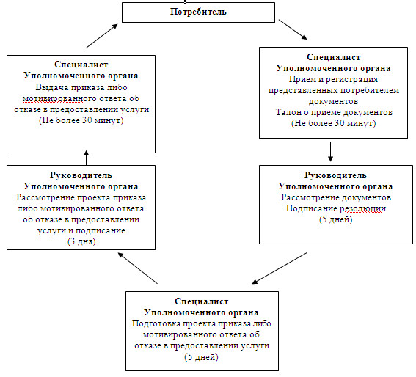
Утвержден
постановлением акимата
Актогайского района
Павлодарской области
от 27 декабря 2012 года N 347
Регламент государственной услуги "Прием документов и
зачисление детей в дошкольные организации образования"
1. Общие положения
1. Наименование государственной услуги "Прием документов и зачисление детей в дошкольные организации образования".
2. Форма оказываемой государственной услуги: не автоматизированная.
3. Государственная услуга оказывается на основании стандарта государственной услуги "Прием документов и зачисление детей в дошкольные организации образования" утвержденного постановлением Правительства Республики Казахстан от 31 августа 2012 года N 1119 (далее - Стандарт).
4. Государственная услуга предоставляется:
1) Государственным казенным предприятием "Детский сад "Айголек" аппарата акима Актогайского сельского округа, акимата Актогайского района (далее – Уполномоченный орган), Павлодарская область, село Актогай, переулок Юнный 4, телефон (8-718-41) 22-0-64 график работы с 9.00 часов до 18.30 часов, обеденный перерыв с 13.00 часов до 14.30 часов, выходные дни – суббота, воскресенье и праздничные дни, прием осуществляется в порядке очереди без предварительной записи и ускоренного обслуживания.
2) Государственным казенным предприятием "Детский сад "Ақ бота" аппарата акима Актогайского сельского округа Актогайского района, акимата Актогайского района (далее – Уполномоченный орган), Павлодарская область, село Актогай, М.Горького 56, телефон (8-718-41) 21-5-47, график работы с 9.00 часов до 18.30 часов, обеденный перерыв с 13.00 часов до 14.30 часов, выходные дни – суббота, воскресенье и праздничные дни, прием осуществляется в порядке очереди без предварительной записи и ускоренного обслуживания.
5. Результатом оказания государственной услуги являются договор, заключаемый согласно приложению 1 к стандарту между ДО и законными представителями либо мотивированный ответ об отказе в предоставлении государственной услуги.
6. Государственная услуга оказывается законным представителям детей дошкольного возраст (далее - Потребитель).
7. Сроки оказания государственной услуги с момента сдачи получателем государственной услуги документов в ДО, определенных в пункте 11 стандарта и получения необходимой консультации со стороны руководителя составляют не менее 30 минут.
Максимально допустимое время ожидания получения государственной услуги, оказываемой на месте в день обращения получателя государственной услуги, составляет не более 30 минут.
Максимально допустимое время обслуживания получателя государственной услуги, оказываемой на месте в день обращения, составляет не менее 30 минут.
8. Государственная услуга оказывается бесплатно.
2. Описание порядка действий (взаимодействия)
в процессе оказания государственной услуги
9. Для получения государственной услуги потребитель предоставляет документы определенные в пункте 11 Стандарта.
10. Уполномоченным органом в предоставлении государственной услуги может быть отказано в случае, предусмотренным в пункте 16 Стандарта.
11. Требование к информационной безопасности: обеспечение сохранности, защиты и конфиденциальности информации о содержании документов потребителя.
12. В процессе оказания государственной услуги задействованы следующие структурно-функциональные единицы (далее - единиц):
1) специалист Уполномоченного органа;
2) начальник Уполномоченного органа.
13. Последовательность действий единиц приведена в приложении 1 к настоящему регламенту.
14. Схема, отражающая взаимосвязь между логической последовательностью действий и единиц, приведена в приложении 2 к настоящему регламенту.
4. Ответственность должностных лиц,
оказывающих государственные услуги
15. За нарушение порядка оказания государственной услуги должностные лица несут ответственность, предусмотренную законами Республики Казахстан.
Приложение 1
к регламенту государственной услуги
"Прием документов и зачисление детей
в дошкольные организации образования"
от 27 декабря 2012 года N 347
Описание действий структурно-функциональных единиц
1 | N действия (хода, потока работ) | 1 | 2
2 | Наименование единиц | специалист Уполномоченного органа | руководитель Уполномоченного органа
3 | Наименование действия (процесса, процедуры, операции) и их описание | Прием и регистрация представленных потребителем документов | Подготовка договора
4 | Форма завершения (данные, документ, организационно-распорядительное решение) | Регистрация обращения | Подписание договора, выдача Потребителю
5 | Сроки исполнения | Не более 30 минут | Не менее 30 минут
 |  | Не менее 30 минут
6 | Номер следующего действия | 2 колонка
Приложение 2
к регламенту государственной услуги
"Прием документов и зачисление детей
в дошкольные организации образования"
от 27 декабря 2012 года N 347
Схема предоставления государственной услуги
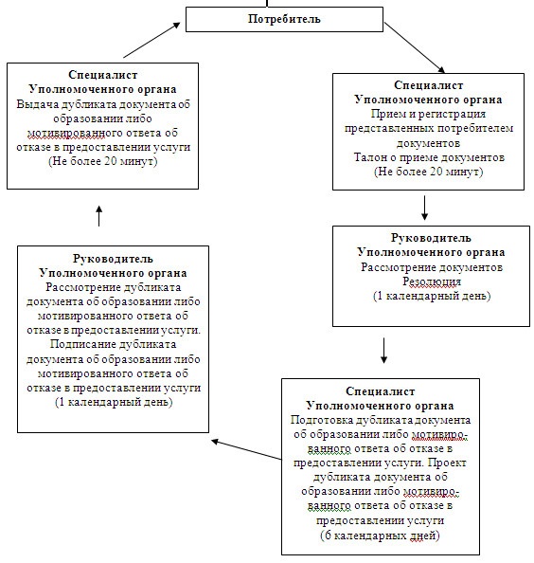
Утвержден
постановлением акимата
Актогайского района
Павлодарской области
от 27 декабря 2012 года N 347
Регламент государственной услуги
"Выдача дубликатов документов об образовании"
1. Общие положения
1. Наименование государственной услуги "Выдача дубликатов документов об образовании".
2. Форма оказываемой государственной услуги: не автоматизированная.
3. Государственная услуга оказывается на основании стандарта государственной услуги "Выдача дубликатов документов об образовании" утвержденного Постановлением Правительства Республики Казахстан от 31 августа 2012 года N 1119 (далее - Стандарт).
4. Государственная услуга оказывается учреждениями образования Актогайского района (далее – Уполномоченный орган), расположенные по адресам согласно приложения 1, график работы с 9.00 часов до 18.30 часов, обеденный перерыв с 13.00 часов до 14.30 часов, выходные дни – суббота, воскресенье и праздничные дни, прием осуществляется в порядке очереди без предварительной записи и ускоренного обслуживания.
5. Результатом оказываемой государственной услуги являются дубликат документа об образовании либо мотивированный ответ об отказе в предоставлении услуги.
6. Государственная услуга оказывается гражданам Республики Казахстан, лицам без гражданства, постоянно проживающим в Республике Казахстан, и лицам казахской национальности, не являющимся гражданами Республики Казахстан (далее - Потребитель)
7. Сроки оказания государственной услуги с момента сдачи получателем государственной услуги необходимых документов, определенных в пункте 11 стандарта составляют 10 календарных дней.
Максимально допустимое время ожидания до получения государственной услуги, оказываемой на месте в день обращения заявителя – не более 20 минут;
Максимально допустимое время обслуживания получателя государственной услуги, оказываемой на месте в день обращения заявителя не более 20 минут.
8. Государственная услуга оказывается бесплатно.
2. Описание порядка действий (взаимодействия)
в процессе оказания государственной услуги
9. Для получения государственной услуги Потребитель предоставляет документы определенные в пункте 11 Стандарта.
При сдаче всех необходимых документов для получения государственной услуги получателю выдается расписка о получении всех документов, в которой содержатся: номер и дата приема запроса, вид запрашиваемой государственной услуги, количество названий и приложенных документов, дата (время) и место выдачи документов, фамилия, имя, отчество представителя организации образования, принявшего заявление на оформление документов, фамилия, имя, отчество получателя государственной услуги, его (ее) контактные данные.
10. В предоставлении государственной услуги может быть отказано в случае, предусмотренным в пункте 16 Стандарта.
11. Требование к информационной безопасности: обеспечение сохранности, защиты и конфиденциальности информации о содержании документов потребителя.
12. В процессе оказания государственной услуги задействованы следующие структурно-функциональные единицы (далее - единиц):
1) специалист Уполномоченного органа;
2) руководитель Уполномоченного органа.
13. Последовательность действий единиц приведена в приложении 2 к настоящему регламенту.
14. Схема, отражающая взаимосвязь между логической последовательностью действий и единиц, приведена в приложении 3 к настоящему регламенту.
4. Ответственность должностных лиц,
оказывающих государственные услуги
15. За нарушение порядка оказания государственной услуги должностные лица несут ответственность, предусмотренную законами Республики Казахстан.
Приложение 1
к регламенту государственной услуги
"Выдача дубликатов документов
об образовании"
от 27 декабря 2012 года N 347
Перечень организаций среднего образования Актогайского района
N | Наименование организаций среднего образования | Юридический адрес | Телефон | Адрес сайта
1 | 2 | 3 | 4 | 5
1. | Государственное учреждение "Общеобразовательная средняя школа имени Абая Актогайского района" | село Актогай Микрорайон 28 | 8(71841) 21-4-93 | нет
2. | Государственное учреждение "Общеобразовательная средняя школа имени Махмета Кайырбаева Актогайского района" | село Актогай Кайырбаева, 43 | 8(71841)21-5-59 | kairbaeva.@mail.ru
3. | Государственное учреждение "Общеобразовательная Приреченская средняя школа Актогайского района" | село Приреченское улица 22 Партсьезда 14 | 8(71841)41-0-28 | нет
4. | Государственное учреждение "Общеобразовательная Харьковская средняя школа Актогайского района" | село Харьковка улица Школьная 35 | 8(71841)40-5-58 | нет
5. | Государственное учреждение "Общеобразовательная Енбекшинская средняя школа Актогайского района" | село Барлыбай улица Школьная 11 | 8(71841)41-3-00 | нет
6. | Государственное учреждение "Общеобразовательная Шидертинская средняя школа Актогайского района" | село Баскамыс улица 1 Мая 7 | 8(71841)41-1-71 | нет
7. | Государственное учреждение "Общеобразовательная средняя школа имени Х. Шаяхметова Актогайского района" | село Шуга улица Центральная 1 | 8(71841)40-4-26 | нет
8. | Государственное учреждение "Общеобразовательная средняя школа имении К. Идрисова Актогайского района" | село Ауельбек улица Школьная 1 | 8(71841)40-2-67 | нет
9. | Государственное учреждение "Общеобразовательная Караобинкая средняя школа Актогайского района" | село Караоба улица Терешкова 1 | 8(71841)40-1-79 | нет
10. | Государственное учреждение "Общеобразовательная Жалаулинская средняя школа имени Ныгмана Алшинова Актогайского района" | село Жалаулы улица Школьная 49 | 8(71841)41-0-34 | нет
11. | Государственное учреждение "Общеобразовательная средняя школа имени Естая Актогайского района" | село Жолболды улица Школьная 2 | 8(71841)41-2-16 | нет
12. | Государственное учреждение "Общеобразовательная я средняя школа имени Ныгманова Актогайского района" | село Жанабет улица Школьная 13 | 8(71841)40-8-68 | нет
13. | Государственное учреждение "Общеобразовательная Агрономийская средняя школа Актогайского района" | село Андриановка улица Школьная 1 | 8(71841)26-2-18 | нет
14. | Государственное учреждение "Общеобразовательная средняя школа имени Муткенова Актогайского района" | село Муткенова улица Школьная 5 | 8(71841)24-5-88 | нет
15. | Государственное учреждение "Общеобразовательная Шолаксорская средняя школа Актогайского района" | село Шолаксор улица 8 Марта 6 | 8(71842)29-2-40 | нет
Приложение 2
к регламенту государственной услуги
"Выдача дубликатов документов
об образовании"
от 27 декабря 2012 года N 347
Описание действий структурно-функциональных единиц
Действия основного процесса (хода, потока работ)
1 | N действия (хода, потока работ) | 1 | 2 | 3 | 4 | 5
2 | Наименование единиц | Специалист Уполномоченного органа | Руководитель Уполномоченного органа | Специалист Уполномоченного органа | Руководитель Уполномоченного органа | Специалист Уполномоченного органа
3 | Наименование действия (процесса, процедуры, операции) и их описание | Прием и регистрация представленных потребителем документов | Рассмотрение документов | Подготовка дубликата документа об образовании либо мотивированного ответа об отказе в предоставлении услуги | Рассмотрение дубликата документа об образовании либо мотивированного ответа об отказе в предоставлении услуги | Регистрация в журнале
4 | Форма завершения (данные, документ, организационно-распорядительное решение) | Талон о приеме документов | Резолюция | Проект дубликата документа об образовании либо мотивированного ответа об отказе в предоставлении услуги | Подписание дубликата документа об образовании либо мотивированного ответа об отказе в предоставлении услуги | Выдача дубликата документа об образовании либо мотивированного ответа об отказе в предоставлении услуги
5 | Сроки исполнения | Не более 20 минут | 1 календарный день | 6 календарных дней | 1 календарный день | Не более 20 минут
6 | Номер следующего действия | 2 колонка | 3 колонка | 4 колонка | 5 колонка
Приложение 3
к регламенту государственной услуги
"Выдача дубликатов документов
об образовании"
от 27 декабря 2012 года N 347
Схема предоставления государственной услуги
Утвержден
постановлением акимата
Актогайского района
Павлодарской области
от 27 декабря 2012 года N 347
Регламент государственной услуги "Прием документов для
предоставления бесплатного питания отдельным категориям
обучающихся и воспитанников в общеобразовательных школах"
1. Общие положения
1. Наименование государственной услуги "Прием документов для предоставления бесплатного питания отдельным категориям обучающихся и воспитанников в общеобразовательных школах".
2. Форма оказываемой государственной услуги: не автоматизированная.
3. Государственная услуга оказывается на основании стандарта государственной услуги "Прием документов для предоставления бесплатного питания отдельным категориям обучающихся и воспитанников в общеобразовательных школах", утвержденного Постановлением Правительства Республики Казахстан от 31 августа 2012 года N 1119 (далее - Стандарт).
4. Государственная услуга предоставляется государственным учреждением "Отдел образования Актогайского района" (далее – Уполномоченный орган) по адресу: Павлодарская область, село Актогай, улица Актогай 118, телефон, факс: 8 (71841) 21-5-97, 21-1-36, график работы с 9.00 часов до 18.30 часов, обеденный перерыв с 13.00 часов до 14.30 часов, выходные дни – суббота, воскресенье и праздничные дни, прием осуществляется в порядке очереди без предварительной записи и ускоренного обслуживания.
5. Результатом завершения оказываемой государственной услуги являются предоставление бесплатного питания отдельным категориям обучающихся и воспитанников в общеобразовательных школах с выдачей справки о предоставлении бесплатного питания в общеобразовательной школе на бумажном носителе, согласно приложению 5 к стандарту, либо мотивированный ответ об отказе в предоставлении услуги.
6. Государственная услуга оказывается обучающимся и воспитанникам государственных учреждений образования (далее - Потребитель):
1) детям из семей, имеющих право на получение государственной адресной социальной помощи;
2) детям из семей, не получающих государственную адресную социальную помощь, в которых среднедушевой доход ниже величины прожиточного минимума;
3) детям-сиротам и детям, оставшимся без попечения родителей, проживающим в семьях;
4) детям из семей, требующих экстренной помощи в результате чрезвычайных ситуаций;
5) иным категориям обучающихся и воспитанников, определяемым коллегиальным органом управления организации образования.
7. Сроки оказания государственной услуги с момента обращения для получения государственной услуги (в течение 5 дней с поступления заявления) составляют 5 рабочих дней.
Максимально допустимое время ожидания до получения государственной услуги, оказываемой на месте в день обращения заявителя (при регистрации), - не более 30 минут;
Максимально допустимое время обслуживания получателя государственной услуги, оказываемой на месте в день обращения заявителя, - не более 30 минут.
Государственная услуга предоставляется в течение учебного год.
8. Государственная услуга оказывается бесплатно.
2. Описание порядка действий (взаимодействия)
в процессе оказания государственной услуги
9. Для получения государственной услуги потребитель предоставляет документы определенные в пункте 11 Стандарта.
После сдачи всех необходимых документов потребителю выдается расписка в получении необходимых документов, с указанием номера и даты приема заявления, фамилии, имени, отчества ответственного работника общеобразовательной школы, выдавшего расписку с указанием даты получения услуги.
10. В предоставлении государственной услуги может быть отказано в случае, предусмотренным в пункте 16 Стандарта.
11. Требование к информационной безопасности: обеспечение сохранности, защиты и конфиденциальности информации о содержании документов потребителя.
12. В процессе оказания государственной услуги задействованы следующие структурно-функциональные единицы (далее - единиц):
1) специалист Уполномоченного органа;
2) руководитель Уполномоченного органа.
13. Последовательность действий единиц приведена в приложении 1 к настоящему регламенту.
14. Схема, отражающая взаимосвязь между логической последовательностью действий и единиц, приведена в приложении 2 к настоящему регламенту.
4. Ответственность должностных лиц,
оказывающих государственные услуги
15. За нарушение порядка оказания государственной услуги должностные лица несут ответственность, предусмотренную законами Республики Казахстан.
Приложение 1
к регламенту государственной услуги
"Прием документов для предоставления
бесплатного питания отдельным
категориям обучающихся и воспитанников
в общеобразовательных школах"
от 27 декабря 2012 года N 347
Описание действий структурно-функциональных единиц
Действия основного процесса (хода, потока работ)
1 | N действия (хода, потока работ) | 1 | 2 | 3 | 4 | 5
2 | Наименование единиц | Специалист Уполномоченного органа | Начальник Уполномоченного органа | Начальник Уполномоченного органа | Аким сельского округа | Специалист Уполномоченного органа
3 | Наименование действия (процесса, процедуры, операции) и их описание | Прием и регистрация представленных потребителем документов | Рассмотрение документов | Подготовка проекта уведомления либо мотивированного ответа об отказе в предоставлении услуги | Рассмотрение проекта уведомления либо мотивированного ответа об отказе в предоставлении услуги | Регистрация в журнале
4 | Форма завершения (данные, документ, организационно-распорядительное решение) | Расписка о приеме документов | Подписание резолюция | Проект уведомления либо мотивированного ответа об отказе в предоставлении услуги | Подписание уведомления либо мотивированного ответа об отказе в предоставлении услуги | Выдача уведомления либо мотивированного ответа об отказе в предоставлении услуги
5 | Сроки исполнения | Не более 30 минут | 1 рабочий день | 1 рабочий день | 1 рабочий день | Не более 30 минут
6 | Номер следующего действия | 2 колонка | 3 колонка | 4 колонка | 5 колонка
Приложение 2
к регламенту государственной услуги
"Прием документов для предоставления
бесплатного питания отдельным
категориям обучающихся и воспитанников
в общеобразовательных школах"
от 27 декабря 2012 года N 347
Схема предоставления государственной услуги
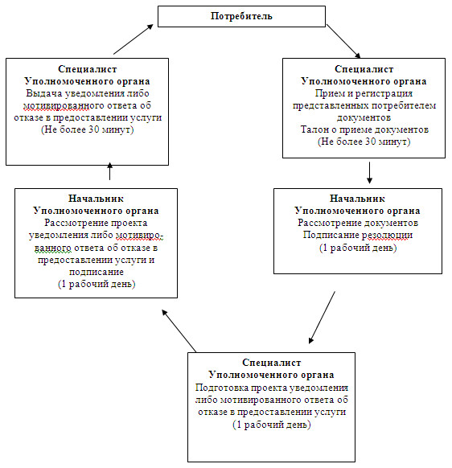
Утвержден
постановлением акимата
Актогайского района
Павлодарской области
от 27 декабря 2012 года N 347
Регламент государственной услуги "Прием документов для
предоставления отдыха детям из малообеспеченных
семей в загородных и пришкольных лагерях"
1. Общие положения
1. Наименование государственной услуги "Прием документов для предоставления отдыха детям из малообеспеченных семей в загородных и пришкольных лагерях".
2. Форма оказываемой государственной услуги: не автоматизированная.
3. Государственная услуга оказывается на основании стандарта государственной услуги "Прием документов для предоставления отдыха детям из малообеспеченных семей в загородных и пришкольных лагерях ", утвержденного Постановлением Правительства Республики Казахстан от 31 августа 2012 года N 1119 (далее - Стандарт).
4. Государственная услуга оказывается:
1) государственным учреждением "Отдел образования Актогайского района" (далее – Уполномоченный орган), Павлодарская область, село Актогай, улица Алина, 97 телефон, факс (8-718-41) 21-5-97, 21-1-36, график работы с 9.00 часов до 18.30 часов, обеденный перерыв с 13.00 часов до 14.30 часов, выходные дни – суббота, воскресенье и праздничные дни, электронный адрес aktogairoo3@mail.ru, прием осуществляется в порядке очереди, без предварительной записи и ускоренного обслуживания;
2) учреждениями образования Актогайского района (далее – Уполномоченный орган), расположенные по адресам указанным в приложении 1, график работы с 9.00 часов до 18.30 часов, обеденный перерыв с 13.00 часов до 14.30 часов, выходные дни – суббота, воскресенье и праздничные дни, прием осуществляется в порядке очереди, без предварительной записи и ускоренного обслуживания.
5. Результатом завершения оказываемой государственной услуги являются выдача направления в загородные и пришкольные лагеря, согласно приложению 2 к стандарту, либо мотивированный ответ об отказе в предоставлении услуги.
6. Государственная услуга оказывается обучающимся и воспитанникам организации образования из малообеспеченных семей (далее - Потребитель).
7. Сроки оказания государственной услуги с момента обращения для получения государственной услуги составляют десять календарных дней со дня подачи заявления.
Максимально допустимое время ожидания до получения государственной услуги, оказываемой на месте в день обращения заявителя (при регистрации), - не более 30 минут.
Максимально допустимое время обслуживания получателя государственной услуги, оказываемой на месте в день обращения заявителя, - не более 30 минут.
8. Государственная услуга оказывается бесплатно за счет местного и республиканского бюджета.
2. Описание порядка действий (взаимодействия)
в процессе оказания государственной услуги
9. Для получения государственной услуги потребитель предоставляет документы определенные в пункте 11 Стандарта.
После сдачи всех необходимых документов потребителю выдается расписка в получении необходимых документов, с указанием номера и даты приема заявления, фамилии, имени, отчества ответственного работника общеобразовательной школы, выдавшего расписку с указанием даты получения услуги.
10. В предоставлении государственной услуги может быть отказано в случае, предусмотренным в пункте 16 Стандарта.
11. Требование к информационной безопасности: обеспечение сохранности, защиты и конфиденциальности информации о содержании документов потребителя.
12. В процессе оказания государственной услуги задействованы следующие структурно-функциональные единицы (далее - единиц):
1) специалист Уполномоченного органа;
2) руководитель Уполномоченного органа.
13. Последовательность действий единиц приведена в приложении 2 к настоящему регламенту.
14. Схема, отражающая взаимосвязь между логической последовательностью действий и единиц, приведена в приложении 3 к настоящему регламенту.
4. Ответственность должностных лиц,
оказывающих государственные услуги
15. За нарушение порядка оказания государственной услуги должностные лица несут ответственность, предусмотренную законами Республики Казахстан.
Приложение 1
к Регламенту государственной услуги
"Прием документов для предоставления
отдыха детям из малообеспеченных
семей в загородных и пришкольных лагерях"
от 27 декабря 2012 года N 347
Перечень организаций среднего образования Актогайского района
N | Наименование организаций среднего образования | Юридический адрес | Телефон | Адрес сайта
1 | 2 | 3 | 4 | 5
1. | Государственное учреждение "Общеобразовательная средняя школа имени Абая Актогайского района" | село Актогай Микрорайон 28 | 8(71841) 21-4-93 | нет
2. | Государственное учреждение "Общеобразовательная средняя школа имени Махмета Кайырбаева Актогайского района" | село Актогай Кайырбаева, 43 | 8(71841) 21-5-59 | kairbaeva.@mail.ru
3. | Государственное учреждение "Общеобразовательная Приреченская средняя школа Актогайского района" | село Приреченское улица 22 Партсъезда 14 | 8(71841) 41-0-28 | нет
4. | Государственное учреждение "Общеобразовательная Харьковская средняя школа Актогайского района" | село Харьковка улица Школьная 35 | 8(71841) 40-5-58 | нет
5. | Государственное учреждение "Общеобразовательная Енбекшинская средняя школа Актогайского района" | село Барлыбай улица Школьная 11 | 8(71841) 41-3-00 | нет
6. | Государственное учреждение "Общеобразовательная Шидертинская средняя школа Актогайского района" | село Баскамыс улица 1 Мая 7 | 8(71841) 41-1-71 | нет
7. | Государственное учреждение "Общеобразовательная средняя школа имени Х. Шаяхметова Актогайского района" | село Шуга улица Центральная 1 | 8(71841) 40-4-26 | нет
8. | Государственное учреждение "Общеобразовательная средняя школа имени К. Идрисова Актогайского района" | село Ауельбек улица Школьная 1 | 8(71841) 40-2-67 | нет
9. | Государственное учреждение "Общеобразовательная Караобинская средняя школа Актогайского района" | село Караоба улица Терешкова 1 | 8(71841) 40-1-79 | нет
10. | Государственное учреждение "Общеобразовательная Жалаулинская средняя школа имени Ныгмана Алшинова Актогайского района" | село Жалаулы улица Школьная 49 | 8(71841) 41-0-34 | нет
11. | Государственное учреждение "Общеобразовательная средняя школа имени Естая Актогайского района" | село Жолболды улица Школьная 2 | 8(71841) 41-2-16 | нет
12. | Государственное учреждение "Общеобразовательная я средняя школа имени Ныгманова Актогайского района" | село Жанабет улица Школьная 13 | 8(71841) 40-8-68 | нет
13. | Государственное учреждение "Общеобразовательная Агрономийская средняя школа Актогайского района" | село Андриановка улица Школьная 1 | 8(71841) 26-2-18 | нет
14. | Государственное учреждение "Общеобразовательная средняя школа имени Муткенова Актогайского района" | село Муткенова улица Школьная 5 | 8(71841) 24-5-88 | нет
15. | Государственное учреждение "Общеобразовательная Шолаксорская средняя школа Актогайского района" | село Шолаксор улица 8 Марта 6 | 8(71842)29-2-40 | нет
Приложение 2
к Регламенту государственной услуги
"Прием документов для предоставления
отдыха детям из малообеспеченных
семей в загородных и пришкольных лагерях"
от 27 декабря 2012 года N 347
Описание действий структурно-функциональных единиц
Действия основного процесса (хода, потока работ)
1 | N действия (хода, потока работ) | 1 | 2 | 3 | 4 | 5
2 | Наименование единиц | Специалист Уполномоченного органа | Начальник Уполномоченного органа | Начальник Уполномоченного органа | Аким сельского округа | Специалист Уполномоченного органа
3 | Наименование действия (процесса, процедуры, операции) и их описание | Прием и регистрация представленных потребителем документов | Рассмотрение документов | Подготовка проекта уведомления либо мотивированного ответа об отказе | Рассмотрение проекта уведомления либо мотивированного ответа об отказе | Регистрация в журнале
4 | Форма завершения (данные, документ, организационно-распорядительное решение) | Расписка о приеме документов | Подписание резолюция | Проект уведомления либо мотивированного ответа об отказе | Подписание уведомления либо мотивированного ответа об отказе | Выдача уведомления либо мотивированного ответа об отказе
5 | Сроки исполнения | Не более 30 минут | 1 календарный день | 8 календарных дней | 1 календарный день | Не более 30 минут
6 | Номер следующего действия | 2 колонка | 3 колонка | 4 колонка | 5 колонка
Приложение 3
к Регламенту государственной услуги
"Прием документов для предоставления
отдыха детям из малообеспеченных
семей в загородных и пришкольных лагерях"
от 27 декабря 2012 года N 347
Схема предоставления государственной услуги
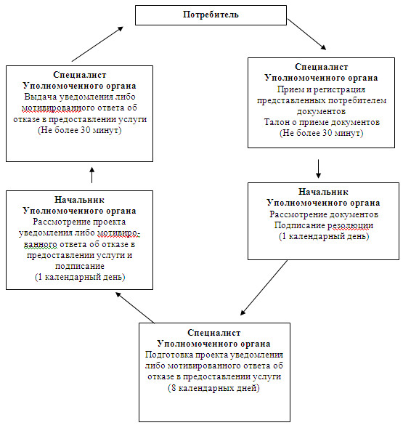

© 2012. РГП на ПХВ «Институт законодательства и правовой информации Республики Казахстан» Министерства юстиции Республики Казахстан

